数学与统计学院学位点介绍

数学与统计学院的前身可追溯到1958年晋北师范专科学校数学科，1988年开始招收数学专业本科生。2006年成立山西大同大学数学与计算机科学学院，2018年更名为数学与统计学院。
学院现有专任教师111名，其中教授13 名、副教授47名，博士28名。有山西省高校“131工程”领军人才1人，山西省学术技术带头人1人，山西省高等学校优秀青年学术带头人1人，“三晋英才”4人，山西省教学名师1人，大同市学术技术带头人2人。
拥有数学建模与统计分析大同市重点实验室和应用统计、应用数学、量子信息科学3个研究所。

应用统计专业硕士学位授权点：
应用统计专业硕士学位授权点于2021年获批，2023年首次招生。本专业教师在其他高校已培养硕士研究生20人。2023年拟招生25名左右。详见招生简章。
近五年承担国家级项目8项，省部级项目47项，大同市科研项目10项；发表论文300余篇，其中被SCI、EI、CSSCI收录160余篇；出版著作9部，教材15部。现有省级一流专业建设点1个，国家级一流课程1门，省级一流课程3门，课程思政示范课1门。
与国家统计局山西调查总队共建产教融合研究生联合培养基地。

本专业有大数据统计分析、政府统计、工业统计3个研究方向。
大数据统计分析：通过大数据分析与处理技术基础算法支持，分析处理区域环境统计等数据，开展大数据计算的基本问题系统研究。
政府统计：开展复杂数据统计建模，对经济、金融、旅游、民生等领域大数据进行分析预测。
工业统计：系统研究区域装备制造工业运行模式和机理，分析预测工业设备运行状态。
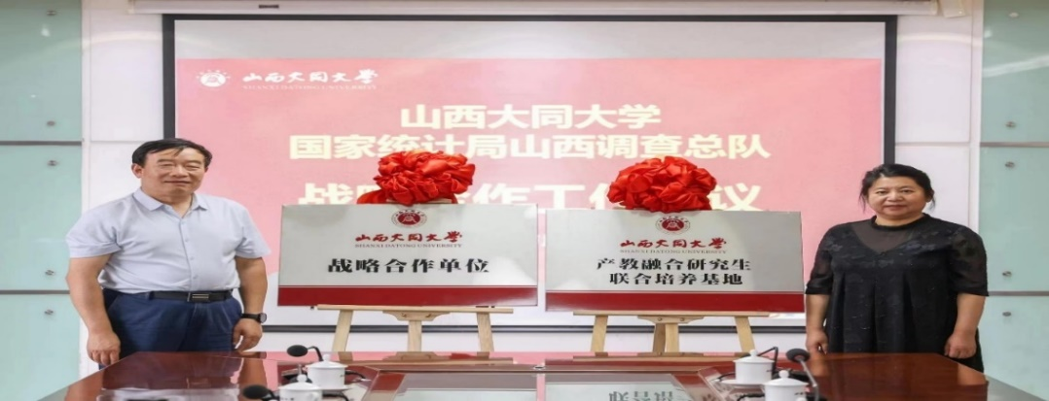
联合培养基地：国家统计局山西调查总队
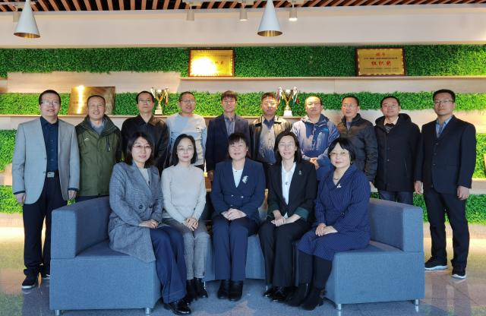
部分学术骨干

